- 今日操作：调入无。
二、 组合概况
截止日期：2018-10-17 |  | 产品成立日：2018-10-16 |  | 产品设计师：朱晓元  执业证书编号：S1280617030002
现沪深300点位：3118.25 |  | 期初沪深300点位：3126.45
期间沪深300指数涨跌幅:-0.26%
起始资金 | 目前总资产 |  | 可用资金 |  | 总盈亏 | 当前总仓位
￥1，000，000.00 | ￥1，003，582.50 |  | ￥395,760 |  | 0.60% | 60.66%
三、目前持仓
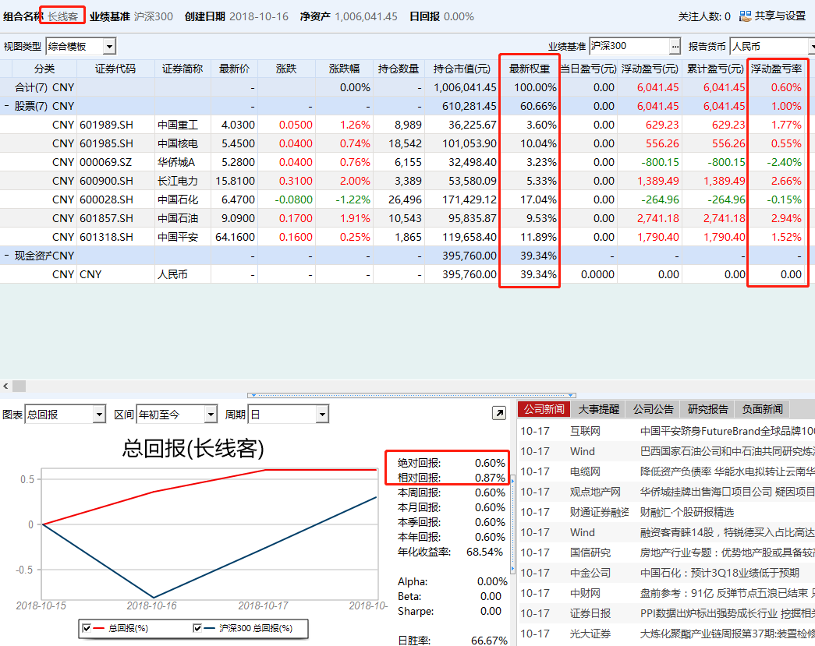
四、操作回顾
股票名称 | 调入日 | 调入理由 | 调出日 | 调出理由 | 盈亏率
601989  中国重工 | 2018.3.12 | 价值低估，市净率历史地位，板块预期差大。
601985  中国核电 | 2018.2.2 | 加仓，看好核电新能源建设进度加快
601318中国平安 | 14.10.29 | 价值低估 | 2018.1.22 | 减仓5%，卖出1300股
601985中国核电 | 2018.1.18 | 加仓，看好核电新能源建设进度加快
600115  东方航空 | 2017.11.1 | 业绩稳健增长，三季报证金增持
000069  华侨城A | 2017.11.1 | 低估值，股价阶段底部
000100 | 2017.9.22 | 价值低估 | 2018.2.2 | 业绩不及预期
002202 | 2017.9.21 | 风电、光伏板块复苏 | 18.2.6 | 止盈
002027 | 2017.3.22 | 业绩稳健，超跌反弹预期。 | 2017.6.19 | 大规模减持 | 19.88%
600900 | 2017.3.22 | 业绩向好预期。
002027 | 2017.3.22 | 业绩向好。
002240 | 2016.11.25 | 该股票基本面没有变化，调入事件依旧进行，即使被否，也在仓位考虑之内。恰逢有色板块大涨，他反而跌，补仓。 | 2017.9.21 | 止盈，股价阶段性见顶回调 | 51.79%
000860 | 2016.11.22 | 1、临近年终，经济低迷，低价白酒类股票有望爆发。  2、低位调整，下跌空间有限。  3、大盘有短期调整需求，避险。 | 20170314 | 止盈 | 8%
002716 | 2016.11.08 | 美国大选，大盘高位，避险。 | 2016.11.18 | 破中长期60日均线，止损 | -0.98%
002240 | 2016.10.19 | 1、预期最终通过定增方案，得以控股股东控股权转移、公司战略转型涉足稀土永磁核锂电概念。  2、长期底部，温和放量，即使定增方案通不过，下跌空间有限，所以操作策略为总仓位为20%，由于有此次不通过的可能，目前先介入10%，等定增方案的审核结果进一步明确为不通过，再进行具体操作。 | 2017.9.21 | 止盈，股价阶段性见顶回调 | 47．46
002344 | 2016.9.7 | 1.公司租金收入二季度见底，6期开售，租金收入要三季度兑现，经营性现金流大幅增加。  2.8月份公司定增已经通过证监会，当前股价距离定增价9.41元较近，存在安全边际。  3.最近走势呈现圆弧底，股价有向上动力。可以考虑在10.30元以下买入。 | 2018.2.2 | 止损
银华沪深300B | 2014.12.17 | 股价止跌回升 | 2015.8.31 | 股价下行，存在下折风险
和银华沪深300分级
光大证券 | 2015.3.30 | 业绩向好预期。
兰花科创 | 2015.3.17 | 业绩向好预期 | 2016.11.02 | 止损 | -16.8%
兰石重装 | 2015.3.16 | 基本面向好 | 2015.3.17 | 上涨乏力. | 1.34%
银华沪深300B | 2014.12.17 | 股价止跌回升。
泸州老窖 | 2014.11.27 | 券商影子股，价格企稳。 | 2017.5.2 | 白酒板块本轮基本到顶，止盈。 | 168%
荣盛石化 | 2014.11.11 | PTA价格反弹，股价有望回升。 | 2014.11.28 | 上涨乏力。 | 4.8%
好当家 | 2014.11.04 | 经营模式完善，毛利率有待提高。 | 2016.10.19 | 止盈 | 34.5%
宝钢股份 | 2014.10.15 | 经营性现金流大幅回升，主营业绩趋暖。 | 2016.11.02 | 止盈 | 7.6%
国电电力 | 2014.10.15 | 市盈率低，价值被低估。
东方电气 | 2014.09.04 | 二季度收入和经营性现金流同时大幅增长，行业出现拐点，核电、风电需求大幅增长。 | 2015.3.  30 | 上涨乏力 | 59.90%
富安娜 | 2014.08.12 | 基本面良好，近期稳步上涨，详见公司网站投资建议书。 | 2014.10.22 | 大盘向下调整，卖出止盈。 | 8.97%
荣盛石化 | 2014.08.12 | PTA价格回升、现金流提升快于收入和利润，公司回暖迹象明显。详见公司网站投资建议书。 | 2014.09.30 | 基本面改变，减仓50%。 | 37.42%
荣盛石化 | 2014.08.12 | PTA价格回升、现金流提升快于收入和利润，公司回暖迹象明显。详见公司网站投资建议书。 | 2014.11.28 | 上涨乏力。 | 20.66%
中国石化 | 2014.05.29 | 价值被低估，股价催化剂临近。
万年青 | 2014.04.10 | 1）江西4月10日公布今年重点投资清单，拟投资6000亿，其中首批项目中交通项目占43项，包括建成5条高速公路，续建6条高速公路，新开工高速公路13条，作为区域龙头企业，收益明显。  2）2013年业绩大幅增长，经营稳健，盈利能力强，估值低。 | 2015.3.30 | 上涨乏力 | 73.10%
招商地产 | 2014.03.26 | 1）随着房地产企业再融资的放开，房地产行业预期得到有效改善，招商地产作为优质房地产上市公司，公司定向增发融资方案已获股东大会通过，拟以26.92元的价格进行定增融资，而目前二级市场价格为18.66元，二级市场折价程度较高；  2）公司前海土地储备充足，前海作为我国对外开放的试点，随着具体政策的出台，土地价格将迅速上升，公司有望充分获益；  3）公司盈利能力强，目前估值低，动态市盈率仅6.1倍，严重低估。 | 2014.4.16 | 止损 | -3.23%
五粮液 | 2013.12.05 | 1） 公司拥有250亿现金流，且无有息负债，资产优良。  2） 昨日收盘总市值为636亿，除去250亿现金流，实际资产仅估值386亿，若按市值减去现金流再除以13年预计净利润则市盈率不到4倍，价值严重被低估，投资价值大。 | 2014.10.22 | 止盈 | 9.79%
招商银行 | 2013.11.08 | 招商银行2013年前三季度共实现归属母公司净利润394.98亿元，同比增长13.53%。总资产和总负债分别较年初增长14%和13.11%；年化ROE为23.02%，较年初下滑1.76个百分点；不良贷款率为0.79%，环比提升8BP，核心一级资本充足率和资本充足率分别为9.38%和11.32%；拨备覆盖率为280.99%，较年初下降70.79个百分点。贷款占比提升，拨备力度加大。从三季度单季来看，公司生息资产规模保持较快增长，环比增长5.24%，增长部分主要来自贷款，同业资产规模环比下降。同时叠加重定价完成因素，公司单季净息差环比仅下滑5个BP至2.65%，三季度净利息收入单季环比增长3%。手续费收入也保持稳定增长，单季环比微降1.94%。由于资产质量压力上升，三季度公司拨备计提力度有所提高，单季计提拨备32亿元，较二季度多提3亿元，受非息收入及拨备影响，招商银行三季度单季净利润环比下滑0.17%。三季度业绩符合之前14%的预期。 | 2014.4.16 | 止损 | -7.99%
西南证券 | 2013.11.28 | 2013年前三季度公司投行业务实现净收入1.55亿元，同比增长24%，在IPO暂停的不利环境下，与其他券商不同，公司逆市实现同比正增长，一方面与公司原有投行实力有关，另一方面公司积极拓展增发和配股及债券承销项目。2013年以来公司增发和配股合计21亿元，市场份额1.2%，高于国元、广发等券商。公司通过多元化的融资渠道不断提升财务杠杆，进而提高ROE。2011-2013年公司的财务杠杆由1.8倍提高至目前的2.5倍，居同类券商前列，其融资工具除了发型短融、定向增发外，还通过债券市场的债券回购筹集短期可用资金，其卖出回购金融资产规模已达到71亿元，占净资产的比例持续由12%持续提升至66%.公司2013年上半年实现归母净利润5.1亿元，同比增加152%，超出市场预期。其高增长可以归因于自营结构优化辅以量化投资策略提高投资收益率，投行业务固守传统优势，逆市实现24%的正增长，同时公司通过多元化负债融资渠道提高公司的财务杠杆，进而提升ROE。 | 2014.4.16 | 止损 | -11.47%
中国建筑 | 2013.10.01 | 合同保障率充足,业绩锁定性强,低估值将实现显著修复。建筑业务方面,公司目前的合同保障倍数提升至相当于今年预计收入规模的2.5倍,明后年业绩稳定增长可期;房产业务方面,公司良好的品牌及管理能力能够平稳应对房产市场波动影响,丰厚的优质土地储备后续也将平稳实现销售及业绩转化。公司当前相对今年PE仅5.3倍,明确的发展前景将显著提升公司的估值至9-10倍水平,达到铁路基建企业及一线房地产企业的估值水平。目前PB不足1倍，动态市盈率仅5.3倍,短期上升拐点随时出现，前三季度签约超过9000亿元，短期催化剂可望推动股价上行，建议逐步买入。 | 2014.4.16 | 止损 | -8.53%
中 石 化 | 2013.09.13 | 假设油气资产价值就是中国石化勘探及生产业务的价值，按照过去12年的历史数据来看，这一业务价值占中国石化整体业务价值的比重为35%左右。以公司每股油气资产价值4.72元计算，则中国石化每股内在价值为4.72/35%=13.48元，因此，2013年8月15日4.50元的收盘价相对公司内在价值已经打了3.3折。如果我们将假设条件降低，不考虑2013年油气资产增带来的价值增长部分，即以2012年年底的标准化量度计算，公司每股油气资产价值亦达到4.41元。所以，无论如何，中石化的当前的股价至少低估了65%。 | 2013.10.28 | 跌幅较大，卖出一半股份降低仓位风险。 | -8.05%
长江电力 | 2013.09.01 | 中国长江电力股份有限公司是一家主要从事水力发电业务的公司,是截至2010年我国最大的水电上市公司之一.公司的主要产品是电力.公司拥有的葛洲坝电站是我国在长江干流上兴建的第一座水力发电站,总装机容量2,715MW,多年平均发电量15亿kWh,截至2010年在全国各发电厂中位居前列. 2013年上半年，公司共实现营业收入8,972,949,978.22元，营业利润2885,134,707.0元，净利润2,847,303,685.14元，每股收益0.1725元。公司上半年发电量同比上升主要来自于二季度的来水好转；从历史经验来看，考虑投资收益的影响，三季度丰水期对于全年业绩的影响最大，去年三季度三峡来水整体偏枯，今年7-8月份三峡入库流量较去年同期均有明显增长，看好全年业绩。 | 2013.10.28 | 跌幅较大，卖出一半股份降低仓位风险。 | -8.81%
长江电力 | 2013.09.01 |  | 2014.10.22 | 涨幅较高，大盘向下调整，卖出11%，仓位降到5% | 18.89%
长江电力 |  |  | 2016．12.22 | 止盈，卖出剩余部分 | 119%
五、 成交记录
股票代码 | 股票名称 | 股数 | 成交价 | 成交日期 | 买卖方向 | 成交金额（元）
002787 | 华源包装 | 64800 | 4.63 | 13.09.13 | 买入 | 300324
600900 | 长江电力 | 43400 | 6.91 | 13.09.13 | 买入 | 300194
600028 | 中国石化 | 32400 | 4.27 | 13.10.28 | 卖出 | 138071
600900 | 长江电力 | 21700 | 6.32 | 13.10.28 | 卖出 | 136870
601668 | 中国建筑 | 30500 | 3.03 | 13.10.14 | 买入 | 92507
600036 | 招商银行 | 4600 | 10.89 | 13.11.28 | 买入 | 50144
600369 | 西南证券 | 5000 | 9.91 | 13.11.28 | 买入 | 49600
000858 | 五粮液 | 3000 | 16.75 | 13.12.06 | 买入 | 50300
000024 | 招商地产 | 5000 | 18.7 | 14.03.26 | 买入 | 93594
000789 | 江西水泥 | 4800 | 9.91 | 14.4.10 | 买入 | 47616
601668 | 中国建筑 | 30500 | 3.00 | 14.4.16 | 卖出 | 91317
600036 | 招商银行 | 4600 | 10.05 | 14.4.16 | 卖出 | 46137
600369 | 西南证券 | 5000 | 8.80 | 14.4.16 | 卖出 | 43912
000024 | 招商地产 | 5000 | 18.15 | 14.4.16 | 卖出 | 90568
600028 | 中国石化 | 18500 | 5.12 | 14.5.29 | 买入 | 94815
002327 | 富安娜 | 4100 | 12.26 | 14.8.12 | 买入 | 50316
002493 | 荣盛石化 | 5300 | 9.40 | 14.8.12 | 买入 | 49870
600875 | 东方电气 | 4000 | 13.25 | 14.9.4 | 买入 | 53053
002493 | 荣盛石化 | 2650 | 12.92 | 14.9.30 | 卖出 | 34169
600019 | 宝钢股份 | 12100 | 4.29 | 14.10.15 | 买入 | 53482
600795 | 国电电力 | 20800 | 2.50 | 14.10.15 | 买入 | 52832
002327 | 富安娜 | 4100 | 13.4 | 14.10.22 | 卖出 | 54830
000858 | 五粮液 | 3000 | 17.73 | 14.10.22 | 卖出 | 53084
600900 | 长江电力 | 15000 | 7.87 | 14.10.22 | 卖出 | 117814
601318 | 中国平安 | 2500 | 41.50 | 14.10.29 | 买入 | 103854
600467 | 好当家 | 8800 | 6.05 | 14.11.04 | 买入 | 53293
002493 | 荣盛石化 | 4700 | 11.37 | 14.11.11 | 买入 | 53492
000568 | 泸州老窖 | 3000 | 17.90 | 14.11.27 | 买入 | 53754
002493 | 荣盛石化 | 7350 | 11.95 | 14.11.28 | 卖出 | 87657
150168 | 银华沪深300B | 68100 | 1.82 | 14.12.17 | 买入 | 124066
603169 | 兰石重装 | 5600 | 23.51 | 15.3.16 | 买入 | 131788
603169 | 兰石重装 | 5600 | 23.85 | 15.3.17 | 卖出 | 133293
600123 | 兰花科创 | 13600 | 9.96 | 15.3.17 | 买入 | 135591
600875 | 东方电气 | 4000 | 21.25 | 15.3.30 | 卖出 | 84830
000789 | 万年青 | 4800 | 16.65 | 15.3.30 | 卖出 | 79760
601788 | 光大证券 | 7700 | 27.30 | 15.3.30 | 买入 | 210420
601318 | 中国平安 | 1300 | 78.30 | 18.1.22 | 卖出 | 101790
002344 | 海宁皮城 | 5000 | 6.58 | 18.2.2 | 卖出 | 32900
000100 | TCL集团 | 25000 | 3.44 | 18.2.2 | 卖出 | 86000
601985 | 中国核电 | 13200 | 7.58 | 18.2.2 | 买入 | 100056
002202 | 金风科技 | 6500 | 16.04 | 18.2.6 | 卖出 | 104260
601989 | 中国重工 | 16700 | 5.60 | 18.3.12 | 买入 | 93614
600115 | 东方航空 | 13000 | 6.83 | 18.6.26 | 卖出 | 88790

六、 交易规则
1、本模拟投资组合，买入/卖出的费用按双向交易收取单边交易费率1‰，卖出1‰印花税。交易后在“可用资金”项目中扣除；股票买入价/卖出价中不含佣金等费用成本。
2、此产品为了操作的方便性以及可行性，买入/卖出价格均以集合竞价形成的开盘价为交易价格（如果当日早盘集合竞价高开超过4%则放弃买入），盘中不做交易，交易指令在开盘前下达。
3、以涨停（或跌停）价参与集合竟价的，如果该证券当天成交量大于集合竟价后涨停（或跌停）封单数量的即算作成交，否则不算作成交。
4、当天编制的沪深300指数最新点位，是指前一交易日的收盘价。
5、除非在建仓前作出分批建仓说明的，否则本模拟投资组合建仓股票按照-15%作为止损线进行止损。

产品风险类型：中风险
适应对象：稳健型客户。
产品介绍：本产品可以投资股票、股票基金、债券、债券基金，但以投资股票或者股票基金为主，投资占比为0——100%，因此本产品是高风险产品，适合激进的投资者。本产品股票投资多元分散，但相对集中，每只股票的买入最高仓位不超过30%，同时持有股票数量不超过10只。
投资理念：发现股价相对低估，业绩增长空间大，具有长期竞争优势的股票投资。致力于投资公司竞争力强、稳定性强、空间大的公司长期投资，尽量分享其长期成长的收益，但本产品并不严格拘泥于长期持有，A股波动性大，更适合波段操作。多元投资，逆向投资，集中持股。
风险提示：每天的盘面变化有很大的不确定性，虽然我们尽力回避可能的风险，尽力寻找可能的机会，但我们无法保证每次投资建议的准确性。
资质申明：中国证监会核准华林证券股份有限公司证券投资咨询业务资格
作者申明：作者具有中国证券业协会授予的证券投资咨询执业资格并注册为证券投资顾问，保证报告所采用的数据均来自合规渠道，分析逻辑基于作者的职业理解，报告清晰准确的反映了作者的研究观点，力求独立、公正及客观，结论不受任何第三方的授意或影响，特此申明。
免责申明：本报告专供华林证券股份有限公司证券投资顾问使用，作为其向客户提供证券投资顾问服务的依据之一，不同于本公司发布的“证券研究报告”。
版权申明：本报告版权仅为本公司所有，未经书面许可，任何机构及个人不得以任何形式翻版、复制、发表或引用。
风险提示：
市场有风险，投资需谨慎。本公司证券投资顾问可能根据本报告作出投资建议，投资者应当充分了解证券投资顾问业务中的风险：
1、 投资者接受证券投资顾问服务后需自主作出投资决策并独立承担投资风险。
2、 本公司及其证券投资顾问提供的服务不能确保投资者获得盈利或本金不受损失。
3、 本公司及其证券投资顾问提供的投资建议具有针对性和时效性，不能在任何市场环境下长期有效。
4、 本报告作为投资建议依据时，可能存在不准确、不全面或者被误读的风险。
5、 本公司及其证券投资顾问可能存在道德风险，如投资者发现投资顾问存在违法违规行为或利益冲突情形，如泄露客户投资决策计划、传播虚假信息、进行关联交易等，投资者可以像本公司投诉或向有关部门举报。
上述风险揭示仅为列举性质，未能详尽列明投资者接受证券投资顾问服务所面临的全部风险和可能导致投资者投资损失的所有因素。

华林证券财富管理中心
地址：深圳福田区民田路178号华融大厦6楼
邮编：518048
电话：0755-82707777
公司的客服电话：400-188-3888
公司网址：www.chinalions.cn

